**«Посылка радости»**

Обучающиеся МКОУ «Тиличикская средняя школа» присоединились к Всероссийской акции Движения Первых «Посылка радости».

Мы все знаем, как важна поддержка для наших солдат, участвующих в специальной военной операции. Каждый теплый жест и внимание из дома придают им сил и уверенности в трудные времена.

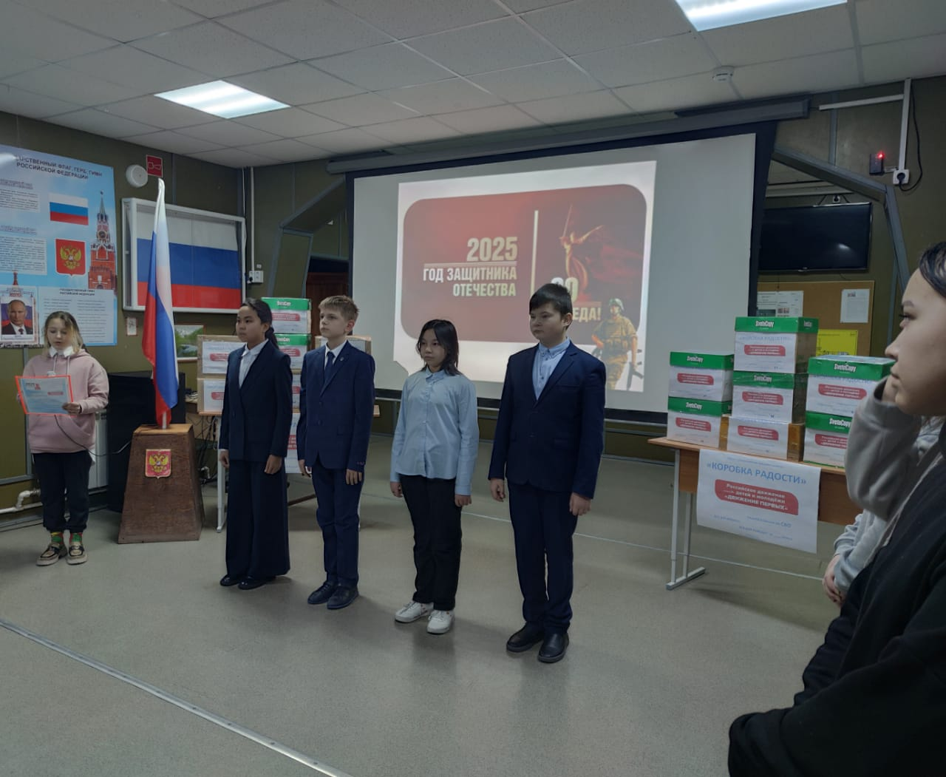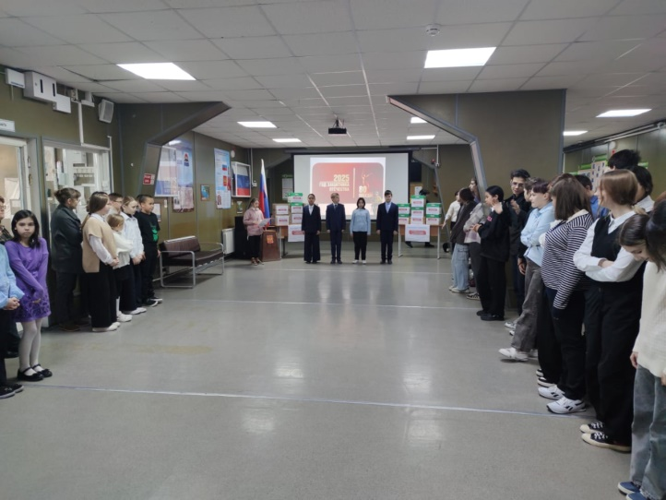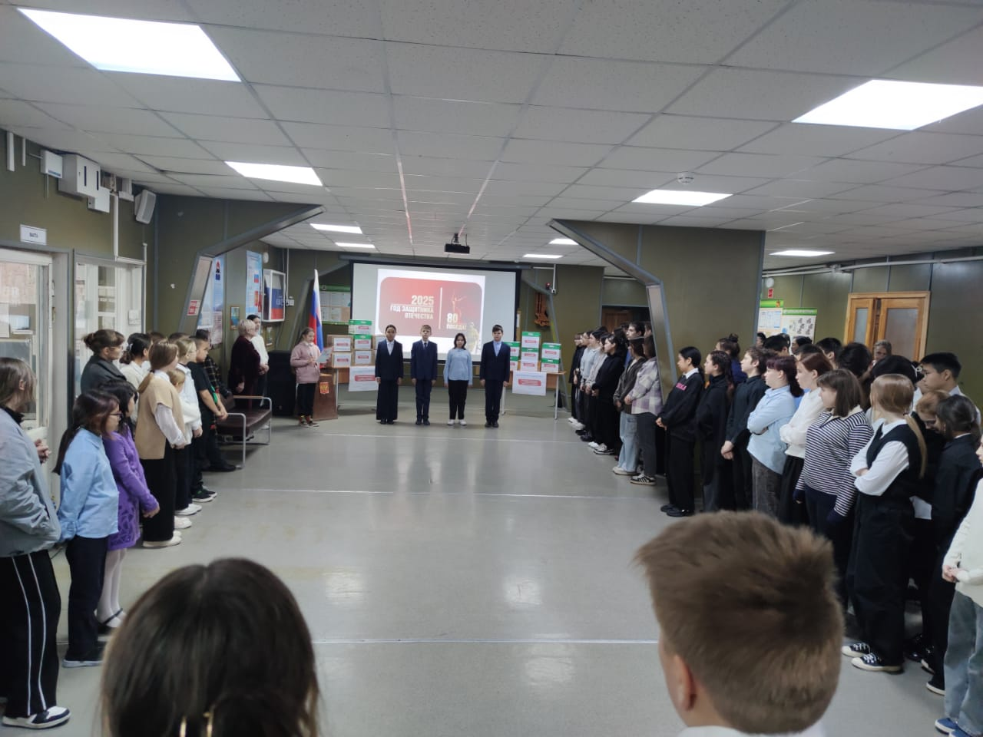

Педагоги, родители и учащиеся с 1-11 класс в преддверии Дня защитника Отечества собрали сладкие подарки для наших воинов, написали письма со словами поддержки и благодарности.

Заместитель директора по воспитательной работе Л.В. Слипец